Совет по профессиональным квалификациям в горно-металлургическом комплексе

Структура оценочных средств
- Наименование квалификации и уровень квалификации: | Машинист
крана металлургического производства по обслуживанию технологических процессов, 3уровень
(в соответствии с профессиональным стандартом)
- Номер квалификации: | 22.01.03
(номер наименования квалификации в реестре сведений о проведении независимой оценки квалификации)
- Профессиональный стандарт: | Машинист крана металлургического
производства, 22.01.03.
(наименование профессионального стандарта и код по реестру профессиональных стандартов)
- Вид профессиональной деятельности: | Управление грузоподъемными
кранами металлургического производства
(по реестру профессиональных стандартов)
- Спецификация заданий для теоретического этапапрофессионального экзамена
Знания, умения в соответствии с профессиональным стандартом, на соответствие которым проводится оценка квалификации | Критерии оценки квалификации
Назначение, устройство, принципы действия, предельная грузоподъемность, конструктивные особенности, правила эксплуатации обслуживаемых кранов металлургического производства, грузоподъемностью от 5 т до 100 т | Знание устройства, принципа действия, предельной грузоподъемности, конструктивных особенностей, правил эксплуатации обслуживаемых кранов металлургического производства, грузоподъемностью от 5т до 100т (1/0)
Критерии работоспособности обслуживаемых мостовых кранов металлургического производства (общего назначения) грузоподъе-мностью от 5 т до 100 т в соответствии с требованиями руководства (инструкции) по эксплуатации | Знание критериев работоспособности обслуживаемых мостовых кранов металлургического производства (общего назначения) грузоподъемностью от 5 т до 100 т в соответствии с требованиями руководства (инструкции) по эксплуатации (1/0)
Нормы браковки элементов крановых путей | Знание норм браковки элементов крановых путей(1/0)
Границы опасной зоны при работе мостовых кранов металлургического производства (общего назначения) грузоподъемностью от 5т до 100 т | Знание границ опасной зоны при мостовых кранов металлургического производства (общего назначения) грузоподъемностью от 5т до 100 т
Техническая и эксплуатационная документация на обслуживаемые мостовых кранов металлурги-ческого производства (общего назначения) грузоподъемностью от 5т до 100 т | Знание требований технической и эксплуатационной документации на обслуживаемые мостовых кранов металлургического производства (общего назначения) грузоподъемностью от 5т до 100 т
Порядок действий в случаях возникновения аварий и инцидентов при обслуживании мостовых кранов металлурги-ческого производства (общего назначения) грузоподъемностью от 5т до 100 т | Знание порядка действий в случаях возникновения аварий и инцидентов при обслуживании мостовых кранов металлургического производства (общего назначения) грузоподъемностью от 5т до 100 т
Назначение и устройство грузозахватных органов, стальных канатов, съемных грузозахватных приспособлений и тары, нормы их браковки | Знание устройства грузозахватных органов, стальных канатов, съемных грузозахватных приспособлений и тары, нормы их браковки (1/0)
Виды грузов и способы их строповки | Знание виды грузов и способы их строповки (1/0)
Система знаковой и звуковой сигнализации, установленная в организации | Знание системы знаковой и звуковой сигнализации, установленной в организации (1/0)
Порядок хранения и передачи ключ-марки | Знание порядка хранения и передачи ключ-марки (1/0)
Признаки неисправностей механизмов и приборов мостовых кранов металлургического производства (общего назначения) грузоподъемностью от 5 т до 100 т, возникающих в процессе работы | Знание признаков неисправностей механизмов и приборов мостовых кранов металлургического производства (общего назначения) грузоподъемностью от 5 т до 100 т возникающих в процессе работы (1/0)
Основные сведения по организации труда | Знание основных сведений по организации труда
Требования охраны труда, производственной санитарии, пожарной безопасности | Знание требований охраны труда, производственной санитарии, пожарной безопасности, установленные правилами, нормами, инструкциями, действующими в организации, эксплуатирующей подъемные сооружения.
- Спецификация заданий для практического этапа профессионального экзамена
Трудовые функции, трудовые действия, умения в соответствии с профессиональным стандартом, на соответствие которым проводится оценка квалификации | Критерии оценки квалификации
Управление мостовыми кранами металлургического производства (общего назначения) грузоподъем-ностью от 5 т до 100 т при производстве погрузочно-разгрузочных работ | Умение управлять мостовыми кранами металлургического производства (общего назначения) грузоподъемностью от 5 т до 100 т при производстве погрузочно-разгрузочных работ
Осуществление контроля технического состояния мостовыми кранами металлургического производства (общего назначения) грузоподъем-ностью от 5 т до 100 т во время работы | Умение осуществлять контроль технического состояния мостовыми кранами металлургического производства (общего назначения) грузоподъемностью от 5 т до 100 т во время работы
Определять неисправности в работе мостовых кранов металлургического производства (общего назначения)грузоподъем-ностью от 5 т до 100 т в процессе выполнения погрузочно-разгрузочных работ | Умение определять неисправности в работе мостовых кранов металлургического производства (общего назначения) грузоподъемностью от 5 т до 100 т в процессе выполнения погрузочно-разгрузочных работ
Определять пригодность к работе стальных канатов, грузозахватных органов, съемных грузозахватных приспособлений и тары | Умение определять пригодность к работе стальных канатов, грузозахватных органов, съемных грузозахватных приспособлений и тары
Определять по габаритным размерам и характеру материала приблизительную массу подлежащего подъему и перемещению груза | Умение определять по габаритным размерам и характеру материала приблизительную массу подлежащего подъему и перемещению груза
Выполнение работ по ежесменному техническому обслуживанию мостовых кранов металлургического производства (общего назначения) грузоподъем-ностью от 5т до 100 тв объеме, установленном в руководстве (инструкции) по эксплуатации, производственной инструкции машиниста мостовых кранов металлургического производства (общего назначения) грузоподъем-ностью от 5 т до 100 т | Умение выполнять работы по ежесменному техническому обслуживанию мостовых кранов металлургического производства (общего назначения) грузоподъемностью от 5 т до 100 т в объеме, установленном в руководстве (инструкции) по эксплуатации, производственной инструкции машиниста мостовых кранов металлургического производства (общего назначения) грузоподъемностью от 5 т до 100 т
Применять средства индивидуальной защиты | Умение применять средства индивидуальной защиты

- Материально-техническое обеспечение оценочных мероприятий:
а) материально-технические ресурсы для обеспечения теоретического этапа
профессионального экзамена: | Учебные классы (аудитории),
оборудованные плакатами, нормативными документами, канцелярскими
принадлежностями. Возможно применение компьютерных средств для
проведения тестирования.

б) материально-технические ресурсы для обеспечения практического этапа
профессионального экзамена: |  | Учебные классы (аудитории),
оборудованные моделями и действующими узлами мостового крана общего назначения,
в том числе грузовыми лебедками, колодочными тормозами и крюковыми
обоймами. В наличии должны иметься индивидуальные средства защиты, а
также средства измерений и наборы необходимых инструментов. Возможно
проведение практического этапа квалификационного экзамена на мостовом кране общего назначения,находящегося в эксплуатации (согласно договору с заявителем)
- Кадровое обеспечение оценочных мероприятий: |  |  | Член
квалификационной комиссии должен иметь стаж работы не менее 5 лет на
технических должностях в области эксплуатации, ремонта и обслуживания
мостовых кранов металлургического производства (общего назначения) или не менее 3 лет в области подготовки и оценки соответствия (аттестации, сертификации) персонала и специалистов.
- Дополнительные требования безопасности к проведению оценочных
мероприятий: | Перед проведением практического этапа
квалификационного экзаменана мостовых кранов металлургического производства (общего назначения), находящихся в эксплуатации, соискатель и члены квалификационной комиссии центра оценки квалификации должны пройти целевой инструктаж по охране труда в организации, являющейся владельцем мостовых кранов металлургического производства (общего назначения) (организации эксплуатирующеймостовые краны)
(сведения о проведении обязательного инструктажа на рабочем месте)
- Вариант тестовых заданий для теоретической части профессионального экзамена:
№ задания |  | Содержание задания
Назначение, устройство, принципы действия, предельная грузоподъемность, конструктивные особенности, правила эксплуатации обслуживаемых мостовых кранов металлургического производства (общего назначения)
Запишите цифры, которые указывают на чертеже узел (механизм) мостового крана металлургического производства (общего назначения) Рис.1 в соответствии с названиями этих узлов (механизмов)

Наименование | Порядковый № на схеме | Наименование | Порядковый № на схеме
Мост крана |  | Кабина машиниста
Механизм передвижения тележки |  | Ходовое устройство
Подкрановый путь |  | Концевые балки
Крановая тележка |  | Токоподвод
Главный подъем |  | Вспомогательный подъем
Механизм передвижения крана |  | Площадка для обслуживания троллей
Ограждение (перила)

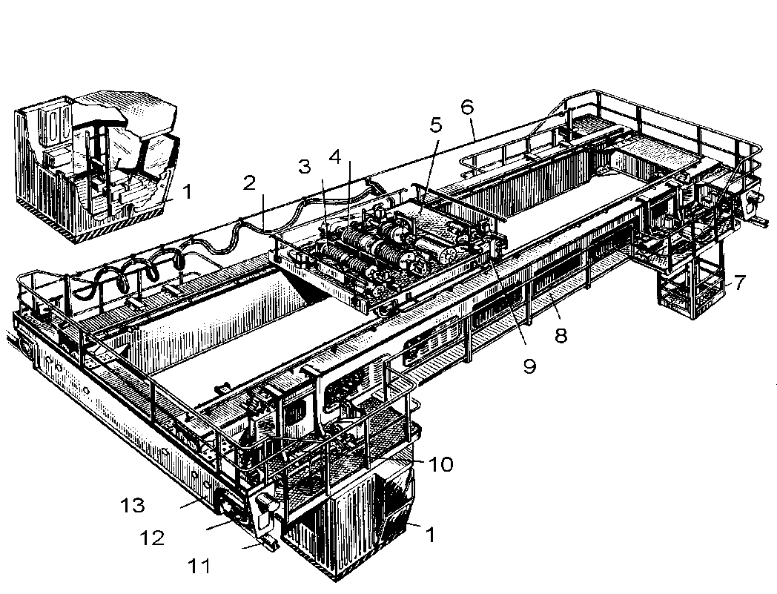
Рис.1
На рисунке изображены правильное и неправильное устройство механизма подъёма. Укажите неправильное.

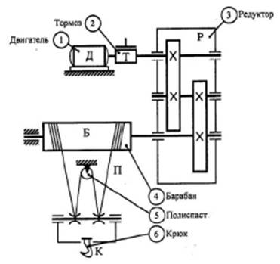
а
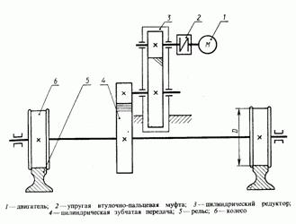
б

А-
Б-.

С какой целью устанавливаются тупиковые упоры в конце кранового пути?
1) для обеспечения срабатывания ограничителя механизма передвижения крана и тележки;
2) для гашения остаточной скорости крана и тележки;
3) для предотвращения выхода людей на подкрановый путь;
4) для обозначения границ опасной зоны при работе крана.

Соотнесите изображения оборудования из колонки I и название оборудования из колонки II

Колонка I | Колонка II
1. | А. Редуктор
2 | Б. Тормоз ТКГ-200
3. | В. Колесо крановое ведущее
4. | Г. Механизм передвижения мостового крана
5 | Д. Кабина крановщика мостового крана
6 | Е. Крюковая крановая подвеска
7. | Ж. Электродвигатель

Критерии работоспособности обслуживаемых мостовых кранов металлургического производства (общего назначения) в соответствии с требованиями руководства (инструкции) по эксплуатации

Соотнесите рисунки из колонки I и название дефектов канатов из колонки II
1. | А. Выдавливание сердечника
2. | Б. Местное увеличение диаметра каната
3. | В. Перекручивание каната
4. | Г. Залом каната
5. | Д. Местное уменьшение диаметра каната
6. | Е. Выдавливание проволок или расслоения прядей
7. | Ж. Корзинообразная деформация
8. | З. Перегиб каната
9. | И. Раздавливание каната

1. – | 2. – | 3. –
4. – | 5. – | 6. –
7. – | 8. – | 9. –

Выбрать правильный ответ:
АКакие меры безопасности должны применятся при подъёме и опускании груза в близи штабеля или оборудования
1.Отсутствие людей, расстояние не менее 1 метра штабеля или оборудования 2. Отсутствие людей, расстояние не менее 2 метра штабеля или оборудования 3. Отсутствие людей, расстояние не менее 3 метра штабеля или оборудования
Б Марка стали применяемых при металлоконструкции моста крана.
1. Ст.20 2. Ст.40Х 3. Ст.0,9Г2С
В Место нахождение стропальщика при подъёме и опускании груза.
1. На безопасном по вашему мнению расстоянии. 2. Безопасной зоне определяемой по формуле А= Р+ 0,3Н 3. В месте указанным опытным рабочим.
Г Порядок кантовки груза
1. Работать строго по команде стропальщика 2. Работать по командам ответственного за безопасность работ при перемещении груза. 3. Не допускать раскачивание каната, слабины каната, а также спадания каната с блоков.
ДЧто подлежит ограждению на кране
1. Вращающие части механизмов.
2. Мост крана. Тележка крана. 3. Все токоведущие и вращающие части механизма на кране, мост, тележка.
ЕГде находится стропальщик при погрузке и разгрузке полуплатформ
1. На эстакаде или переносной площадке. 2. На платформе на расстоянии 1 метра от устанавливаемого груза. 3. На лесенке смонтированной на вагоне.
Ж:Маркировка тары.
1. Вес тары, номер, ее назначение, вес груза.
2. Номер, вес груза. 3. Вес тары, ее назначение.

З Порядок и содержание нанесения надписей (обозначения) на ГПМ (грузоподъёмных машин)
1. Номер по порядку, грузоподъёмность, дату следующего частичного и полного технического освидетельствования.
2. Номер по порядку, грузоподъёмность, дату текущего частичного и полного технического освидетельствования. 3. Номер крана, лицо ,ответственное за исправное состояния крана и грузоподъёмность.
И При каких дефектах не допускается к работе крюковая подвеска
1. Раскручены гайки крюка, износ реборд блоков, износ ручья блоков, отсутствие устройств самоотвинчивания, износ зева крюка, отсутствие вращения деталей вокруг своей оси (блоки, крюк), выработка в осях, трещины и сколы на ребордах блоках, деформация крюка.
2. При любых дефектах работа разрешается. 3. Раскручены гайки крюка, износ зева крюка, выработка в осях, трещины и сколы на ребордах блоках, деформация крюка.
КДопустимый износ крюка в зеве.
1. 11% 2. 10% 3. 15%
Л Что предотвращает спадание каната с блоков?
1. Отбойник, зазор между кожухом и блокам.
2. Работа машиниста крана без косого натяжения. 3. Ничего не предотвращает.
М Содержание записей, которые должны заноситься в журнал.
1. Порядок обслуживание крана, сменное задание машинисту крана. 2. Технические характеристики крана, замечание состояния крана отметки об устранении замечаний крана, время и причины остановки крана, записи о остановки и пуски крана с ремонта, Ф.И.О. машиниста крана и ответственного лица за исправное состояние крана. 3. Замечание машинисту крана о работе стропальщика при опускании и перемещении груза.
НГде указаны не исправности, при которых машинист не должен приступать к работе?
1. Инструкция машиниста крана.
2. Технологическая карта.
3. Схема строповки.
О Требования безопасности в части оттяжки груза во время подъёма или перемещении груза.
1. С помощью веревки.
2. Не допускается 3. С помощью крючка длинной не менее 2 метра.
Нормы браковки элементов крановых путей
А Назначение крановых путей.
1.Для передвижения локомотивов. 2. Для перемещения обслуживающего персонала. 3. Для восприятия давления от ходовых колес и направления их движения.
Б Дефекты под крановых путей.
1. Трещины любых размеров, сколы головки или подошвы рельса, износ головки рельса больше 15% от первоначального профиля, смещение стыков рельсов, отсутствие крепежа (болтов, гаек) рельса.
2. Износ скатов крана, отсутствие реборд. 3. Отсутствие проходных галерей.
Границы опасной зоны при работе обслуживаемых мостовых кранов металлургического производства (общего назначения)
АВеличина наполнения тары.

1.Чтобы не случалось проливаний и падений. 2. Заполняется по требованию лица за безопасное выполнение работ. 3. Сыпучие и мелко штучные 100мм до борта или линии, жидкие- недолив одной третей до борта.
Б Когда клещи и другие захваты не разрешаются в работе
1. Имеется износ или притупление насечки или керна, имеется разработка в шарнирных соединениях свыше 20%, имеются трещины, надрывы и др. дефекты нарушающие прочность первоначальные геометрические размеры
2. Имеется износ или притупление насечки или керна, имеется разработка в шарнирных соединениях свыше 40%, имеются трещины, надрывы и др. дефекты нарушающие прочность первоначальные геометрические размеры
3. Имеется износ или притупление насечки или керна, имеется разработка в шарнирных соединениях свыше 10%, имеются трещины, надрывы и др. дефекты нарушающие прочность первоначальные геометрические размеры.
ВРазрешается ли провозить груз над людьми .1. Запрещается. 2. Разрешается. 3. Разрешается,если люди в пролете и в помещениях заранее предупреждены.
Г Причины перекоса крана.
1. Падение напряжения в сети. 2. Повышенное атмосферное давление. 3. a) Не исправлен кран, b) Не исправные крановые пути
Д Как стропится длинномерный груз?
1. Двумя стропами с углом не более 90⁰2. Двумя стропами с углом не более 120⁰ 3. Двумя стропами с углом не более 60⁰
Требования технической и эксплуатационной документации на обслуживаемые мостовых кранов металлургического производства (общего назначения)
С какой перегрузкой должны проводиться динамические испытания мостовых кранов металлургического производства (общего назначения) 1) 5 % максимальной грузоподъемности;
2) 10 % максимальной грузоподъемности;
3)20 % максимальной грузоподъемности;
4) 30 % максимальной грузоподъемности;
5) 50 % максимальной грузоподъемности.
Какой нагрузкой проводят статические испытания мостовых кранов металлургического производства (общего назначения)
1) равной паспортной грузоподъемности грана;
2) на 10% превышающей паспортную грузоподъемность крана.
3) на 25% превышающей номинальную паспортную грузоподъемность крана;
4) равной паспортной грузоподъемности крана для механизма главного подъема.
Порядок действий в случаях возникновения аварий и инцидентов при обслуживании машиниста мостовых кранов металлургического производства (общего назначения)
Укажите порядок действий машиниста мостовых кранов металлургического производства (общего назначения)в случае потери устойчивости крана (из-за неисправности кранового пути, поломки осей колес и других элементов крана, перегрузки и т.п.)
1) немедленно прекратить подъем;
2) подать предупредительный сигнал;
3) опустить груз на землю, площадку или перекрытие;
4) установить причину аварийной ситуации.
5) все вышеперечисленные мероприятия.
Назначение и устройство грузозахватных органов, стальных канатов, съемных грузозахватных приспособлений и тары, нормы их браковки
А Браковка каната в результате поверхностного износа коррозии.
1.Имеет уменьшение диаметра каната в результате поверхностного износа или коррозии на 7% и более по сравнению с номинальным диаметром каната. 2. 25% 3. 50%
БКогда возможна работа каната с поврежденным сердечником
1. Всегда если груз не превышает грузоподъёмность крана.
2. Не разрешается . 3. Разрешается в присутствии лица ответственного за исправное состояние крана.
ВКогда тара не разрешается применять в работе?
1. Нарушение целостности сварных и клепаных соединений, трещины, износ захватных органов в местах подцепки 20%
2. Нарушение целостности сварных и клепаных соединений, трещины, износ захватных органов в местах подцепки 10%
3. Нарушение целостности сварных и клепаных соединений, трещины, износ захватных органов в местах подцепки 30%

Виды грузов и способы их строповки
АКакие меры безопасности должны применятся при подъёме и опускании груза в близи штабеля или оборудования
1.Отсутствие людей, расстояние не менее 1 метра штабеля или оборудования 2. Отсутствие людей, расстояние не менее 2 метра штабеля или оборудования 3. Отсутствие людей, расстояние не менее 3 метра штабеля или оборудования

БТребование безопасности в частности подтаскивания груза при помощи крана. 1.Подтаскивание грузов запрещается 2. Подтаскивание грузов выполняется по команде стропальщика. 3. Подтаскивание грузов выполняется в присутствии ответственного по безопасности работ.
В Порядок подъёма груза на который не разработана схемы строповки. 1. Присутствие ответственного лица за безопасное перемещение грузов. 2. Присутствие начальника цеха. 3. Присутствие лица ответственного за ГПМ (грузоподъёмные механизмы).
Г Требования безопасности в части разворота длинномерных грузов. 1. Веревка, крючок не менее 2 метра. 2. Доска не менее 2 метра. 3. Руками, весом тела.

Системы знаковой и звуковой сигнализации, установленной в организации
АКакую из перечисленных операций обозначает сигнал, подаваемый следующим образом: резкое движение рукой вправо и влево на уровне пояса, ладонь обращена вниз?
1) осторожно;
2) стоп;
3) передвинуть кран;
4) окончание работ.
Б Назвать сигнал:
1.Движение вытянутой рукой, ладонь обращена в сторонутребуемого движения (при этом стропальщик стоитлицом к машинисту крана)

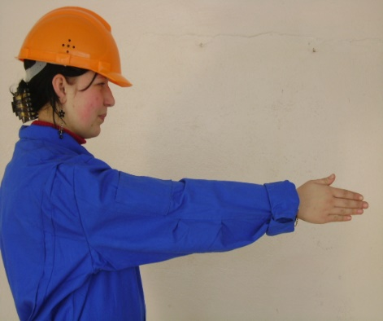

2.Прерывистое движение рукой вверх на уровне пояса, ладоньобращена вверх, рука согнута в локте(при этом стропальщик стоит лицом к машинисту крана)
2 Кисти рук обращены ладонями одна к другой на небольшомрасстоянии, руки при этом подняты вверх (при этомстропальщик стоит лицом к машинисту крана)

Порядок хранения и передачи ключ-марки
Где находится ключ-марка?
1) передается сменщику или сдается мастеру для хранения на стенде с отметкой в журнале о выдачи «ключа-марки»;
2) забирается машинистом с собой;
3) прячется в надежном месте.
Признаки неисправностей механизмов и приборов мостовых кранов металлургического производства (общего назначения) возникающих в процессе работы
При каких неисправностях механизмов и приборов мостовых кранов металлургического производства (общего назначения)не допускаются к работе?
1) поломке механизмов или металлоконструкций крана;
2) появлении напряжения на корпусе электродвигателя, контроллера, кожухе аппаратов, крюке или металлических конструкциях крана;
3) закручивании канатов грузового полиспаста;
4) верно все перечисленное.
Основные сведения по организации труда
Кому разрешается выполнять зацепку груза на крюк мостовых кранов металлургического производства (общего назначения) без предварительной обвязки?
1) мастеру цеха;
2) подсобному рабочему цеха, прошедшему инструктаж по охране труда на рабочем месте;
3) персоналу основных рабочих профессий, прошедшему проверку навыков по зацепке грузов и инструктаж на рабочем месте.
4) стропальщику;

Требования охраны труда, производственной санитарии, пожарной безопасности
На какое напряжение должна быть переносная лампа, применяемая крановщиком при осмотре крана?
1) не выше 12 В;
2) не выше 24 В;
3) не выше 36 В;
4) не выше 42 В;
5) не выше 110 В;

В какой последовательности следует действовать, если у пострадавшего, лежащего на спине, нет сознания, но есть пульс на сонной артерии?
1) придать пострадавшему удобное положение, подложив под его голову подушку, приложить холод к голове и вызвать скорую помощь;
2) вызвать скорую помощь и не трогать его до прибытия медицинских работников;
3) повернуть пострадавшего на живот, очистить ротовую полость, вызвать скорую помощь, приложить холод к голове;
4) приступить к реанимации и вызвать скорую помощь;
Каким образом должно осуществляться оповещение людей о пожаре?
1) только с помощью подачи звуковых или световых сигналов во все помещения здания с постоянным или временным пребыванием людей;
2) только с помощью трансляции специально разработанных текстов о необходимости эвакуации и путях эвакуации;
3) только с помощью включения эвакуационного (аварийного) освещения;
4) любым из перечисленных способов или их комбинацией
Критерии оценки квалификации (ключи к тестовым заданиям), правила обработки результатов теоретической части профессионального экзамена и принятия решения о допуске (отказе в допуске) к практической части
профессионального экзамена: | Теоретический экзамен состоит из одного
билета, в котором 20 тестовых вопросов. Правильность ответов оценивается
дихотомически (верно – 1 балл, неверно – 0 баллов). Теоретическая часть
экзамена считаетсясданной, в случае,если соискатель продемонстрировал
знания и умения, содержащиеся в положенияхпрофессионального стандарта
и набрал не менее чем 16 баллов.
- Вариант заданий для практической части профессионального экзамена:
Задания практического этапа профессионального экзамена
Задания: | 1. Практическое задание № 1  Проведение внешнего осмотра в доступных местах металлоконструкциймостового крана металлургического производства (общего назначения) и соединения балоккрана  Критерии оценки:  Полнота и точность проведения работ (максимальный балл) 30 баллов/ 100%  Снижение за:  а) Неправильный подбор необходимого слесарного инструмента, измерительных средств и средств индивидуальной защиты – минус 3 балла.  б) Неверные действия, нарушения последовательности проводимых работ – минус 10 баллов.  Подсчёт результатов:  Отсутствие навыков проведения внешнего осмотра или нарушение требований по охране труда при выполнении задания 0 баллов/%  2. Практическое задание № 2  Определить пригодность к работе крюка, его крепление в крюковой обойме и замыкающего устройствана нем.  Критерии оценки:  Наиболее полное и объективное обоснование причин браковки крюка и крюковой обоймы (максимальный балл) 30 баллов/ 100%  Снижение за:  а) Неправильный подбор необходимого слесарного инструмента, измерительных средств и средств индивидуальной защиты – минус 5 баллов.  б) Неверное обоснование причин появления заданной неисправности – минус 10 баллов.  Подсчёт результатов:  Отсутствие навыков поиска неисправностей в крюковой подвеске или нарушение требований по охране труда при выполнении задания 0 баллов/%  3. Практическое задание № 3  Подготовка мостового крана металлургического производства (общего назначения)к работе, начиная с получения ключ-марки, включения вводного рубильника и проверки работы на холостом ходу механизма подъема груза.  Критерии оценки:  Полнота и точность работ по подготовке крана (максимальный балл) 40 баллов/ 100%  Снижение за:  а) Неправильные инеуверенные действия – минус 5 баллов  б) Неверные действия, нарушения последовательности проводимых работ – минус 10 баллов.  Подсчёт результатов:  Отсутствие навыков работ по подготовке крана или нарушение требований по охране труда при выполнении задания 0 баллов/%

Критерии оценки: | Практическая часть экзамена состоит из 3-х заданий:
3 практических работ. В каждом задании проверяются все указанные для
профессиональной квалификации трудовые функции. Оценки выставляются
по ходу выполнения задания (1 и 2 задания – по 30 балльной системе, 3задание – по 40-балльной системе).Максимальная сумма весов оцениваемых
субкритериев может составить 100 баллов.
Практическая часть экзамена считается сданной, в случае, если соискатель
продемонстрировал знания и умения, содержащиеся в положениях
профессионального стандарта, и набрал не менее чем 80 баллов.
Правила обработки результатов профессионального экзамена и принятия решения о соответствии квалификации соискателя положениям профессионального стандарта и квалификационным требованиям:
Общее
подведение итогов должно пройти в течение 2-х часов после выполнения
практической части экзамена.
Положительное решение о соответствии квалификации соискателя положениям профессионального стандарта или квалификационным требованиям поквалификации:
Машинист крана металлургического производства (общего назначения), 3 уровень
(наименование квалификации)
принимается | при общей сумме весов оцениваемых субкритериев не менее
96 баллов
(указывается, при каких результатах выполнения задания профессиональный экзамен считается пройденным положительно)

